Informacja o sprzedaży węgla po preferencyjnej cenie
w okresie od 2 stycznia 2023 roku
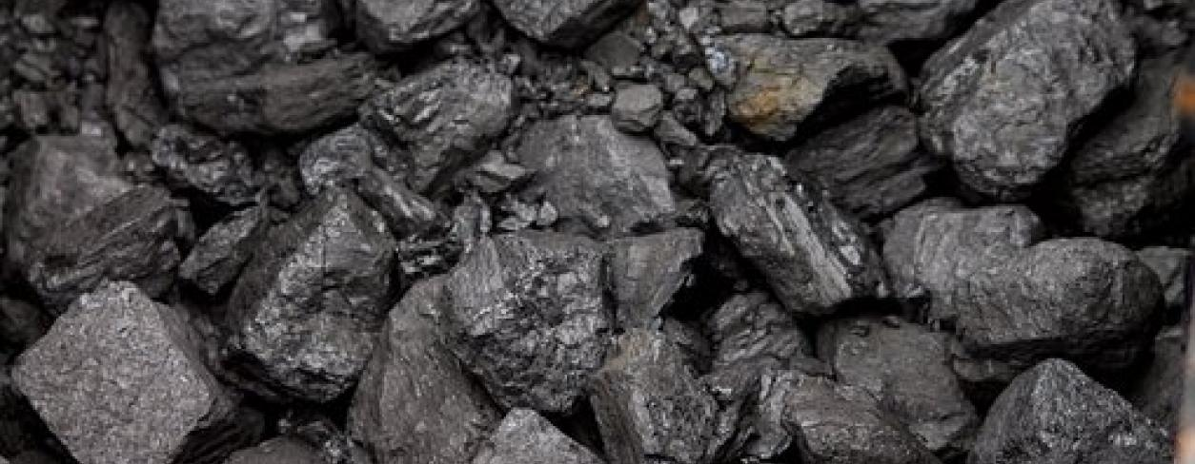

Informujemy, że od poniedziałku 2 stycznia 2023 roku mieszkańcy Gminy Smyków mogą składać wnioski o zakup preferencyjny węgla na okres od 1 stycznia do 30 kwietnia 2023 roku.
W ramach zakupu preferencyjnego, jedno gospodarstwo domowe może nabyć łącznie 3 tony węgla, z czego:
• 1,5 tony do 31 grudnia 2022 r.
• 1,5 tony od 1 stycznia do 30 kwietnia 2023 r.
W przypadku, gdy do dnia 31 grudnia 2022 roku nie dokonano zakupu paliwa stałego w ramach zakupu preferencyjnego albo dokonano takiego zakupu w ilości mniejszej niż 1,5 tony, to wówczas można wnioskować o łączną ilość paliwa stałego, która pozostała do wykorzystania do limitu 3 ton. Limit ten dotyczy wyłącznie gospodarstw domowych, które były uprawnione do zakupu paliwa stałego w okresie do 31 grudnia 2022 roku.
PROCEDURA ZAKUPU WĘGLA PRZEZ MIESZKAŃCA:
1. Złożenie wniosku przez mieszkańca.
2.Weryfikacja wniosku.
W przypadku pozytywnej weryfikacji wniosku:
3. Kontakt telefoniczny pracownika Urzędu Gminy z mieszkańcem.
4. Wystawienie przez Urząd Gminy faktury VAT.
5. Wpłata mieszkańca za węgiel na podstawie faktury Vat na rachunek bankowy: Bank Spółdzielczy o/Mniów nr 48 8493 0004 0030 0506 0772 0001 lub w kasie Urzędu Gminy.
6. Wydanie przez Urząd Gminy Zaświadczenia uprawniającego do zakupu i odbioru paliwa stałego
7. Odbiór węgla przez mieszkańca na podstawie Zaświadczenia na składzie opału w Stanowiskach 32 26-212 Smyków.
Gmina Smyków sprzedaje węgiel zakupiony od podmiotu TAURON Wydobycie S.A. z siedzibą w Jaworznie, ul. Grunwaldzka 37, 43 - 600 Jaworzno, wydobyty w Zakład Górniczy SOBIESKI, w następujących sortymentach:
• orzech
• groszek
Dystrybucją węgla dla mieszkańców Gminy Smyków zajmuje się skład opału Handel Obwoźny Stanisław Miśtal. Mieszkańcy będą mogli odebrać zakupiony w Gminie węgiel w Stanowiskach 32. Skład opału jest czynny od poniedziałku do piątku od godz. 8.00 do godz.16.00 a w sobotę od 8.00 do 13.00.
Na podstawie ustawy z dnia 27 października 2022 r. o zakupie preferencyjnym paliwa stałego dla gospodarstw domowych oraz Zarządzenia Nr 89/2022 Wójta Gminy Smyków z dnia 17 listopada 2022 r. w sprawie ustalenia zasad i trybu sprzedaży paliwa stałego po cenach preferencyjnych z przeznaczeniem dla gospodarstw domowych w Gminie Smyków cena węgla została ustalona na kwotę 2 000 zł brutto za 1 tonę. Cena zakupu węgla obejmuje transportu węgla z punktu wydawania do miejsca zamieszkania wnioskodawcy.
Wnioski można składać w terminie od 02 stycznia do 15 kwietnia 2023 roku w Sekretariacie Urzędu Gminy bądź elektronicznie poprzez platformę ePUAP.
(wniosek złożony w formie elektronicznej opatruje się kwalifikowanym podpisem elektronicznym, podpisem zaufanym albo podpisem osobistym)
Węgiel po preferencyjnych cenach przysługuje osobom fizycznym, którym przyznano dodatek węglowy. Wnioskować mogą również osoby, które w swoich gospodarstwach domowych używają ogrzewania węglowego jako głównego źródła ciepła. Warunkiem jest zgłoszenie lub wpisanie tej informacji do Centralnej Ewidencji Emisyjności Budynków.
Preferencyjnego zakupu węgla będzie można dokonać pod warunkiem, że wnioskodawca ani żaden członek jego gospodarstwa domowego nie nabyli paliwa stałego na sezon grzewczy przypadający na lata 2022 – 2023 po cenie niższej niż 2.000 zł brutto za tonę w ilości co najmniej 3 tony.

